### The Browser Object Model (BOM)

在console裡面打要查詢的Class就會顯示裡面有什麼

JavaScript Window

window.document.getElementById("header");

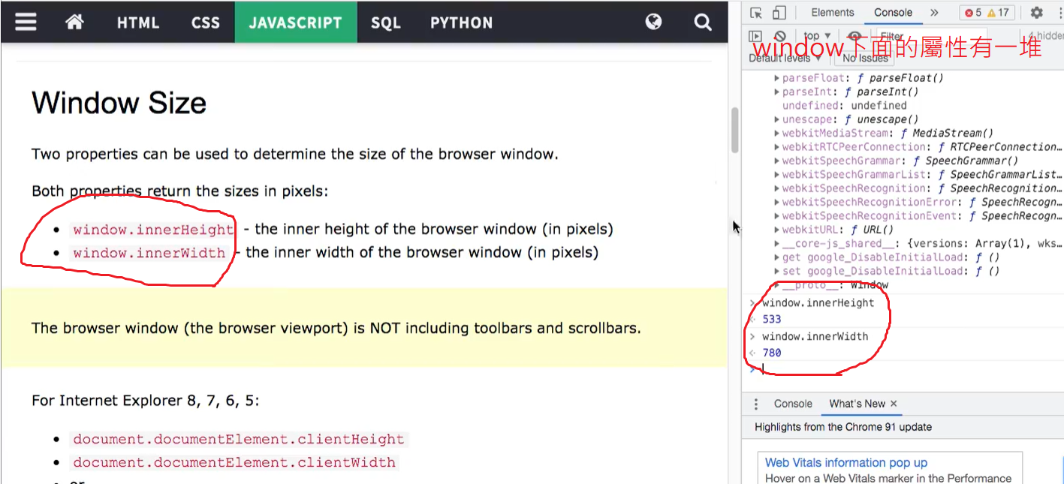

windows size

window.innerHeight : 內部高度

window.innerWidth :內部寬度

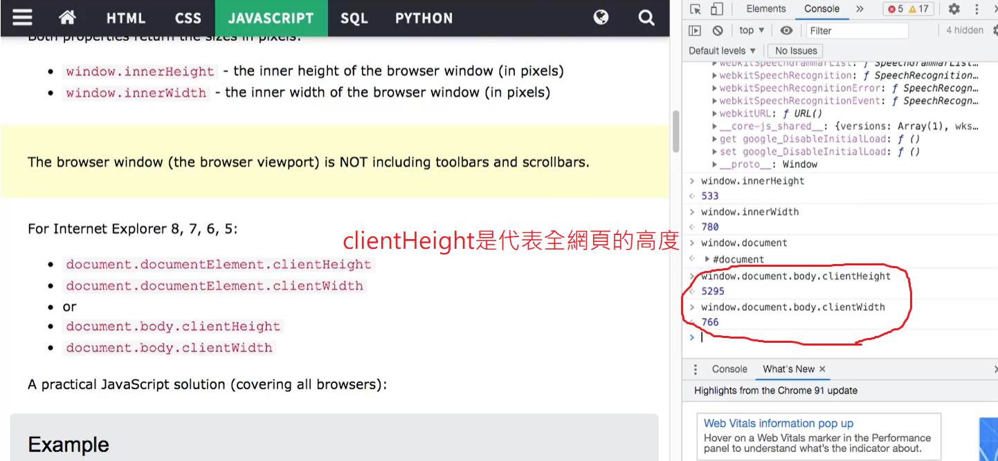

window.document.body.clientHeight指的是從window 取得document，再從document取得body，再從body取得clientHeight

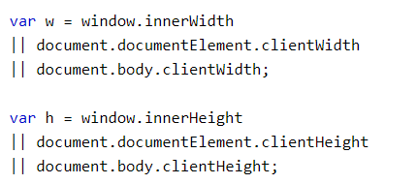

早期瀏覽器需要這樣寫才可以支援不同的瀏覽器

現在的瀏覽器以上三種基本都支援

window.open() : 開新視窗

window.close() : 關視窗

window.moveTo() : 切到某個視窗

window.resizeTo() : 視窗重新設定大小

JavaScript Window Screen

screen.width : 屬性返回訪問者屏幕的寬度（以像素為單位）。

screen.avaiwidth : 屬性返回訪問者屏幕的寬度（以像素為單位），減去Windows任務欄之類的界面功能。

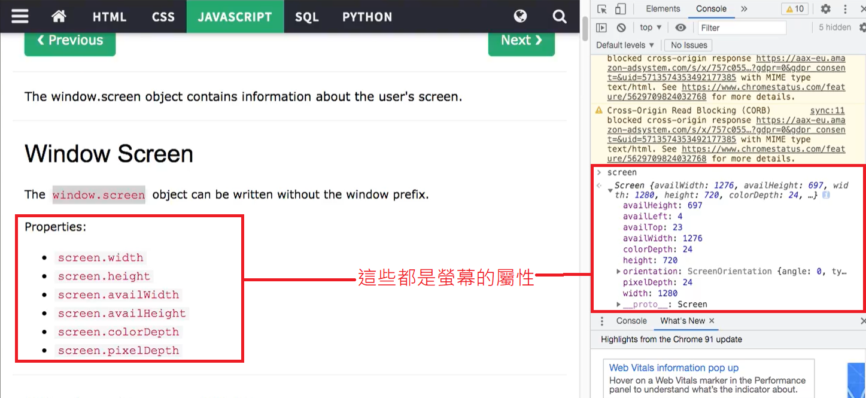

下面是顯示螢幕寬度的範例

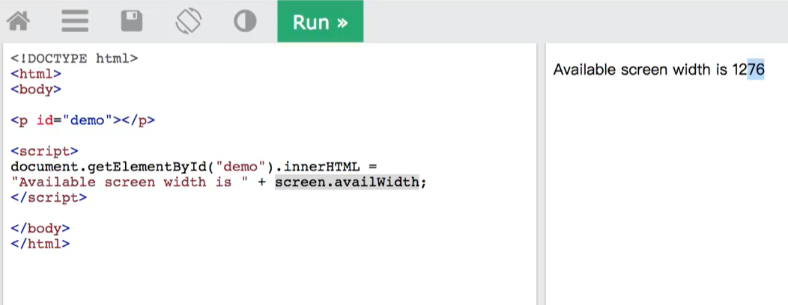

JavaScript Window Location

以下用<https://www.w3schools.com/js/js_window_location.asp>做範例

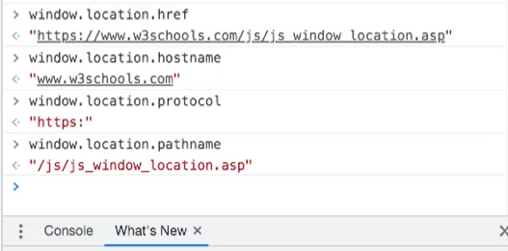

window.location.href : 指的是<https://www.w3schools.com/js/js_window_location.asp>

window.location.hostname : 指的是 www.w3schools.com

window.location.pathname : 指的是 js/js_window_location.asp

window.location.protocol : 指的是 https:

window.location.assign() : 指的是轉到另一個地方去

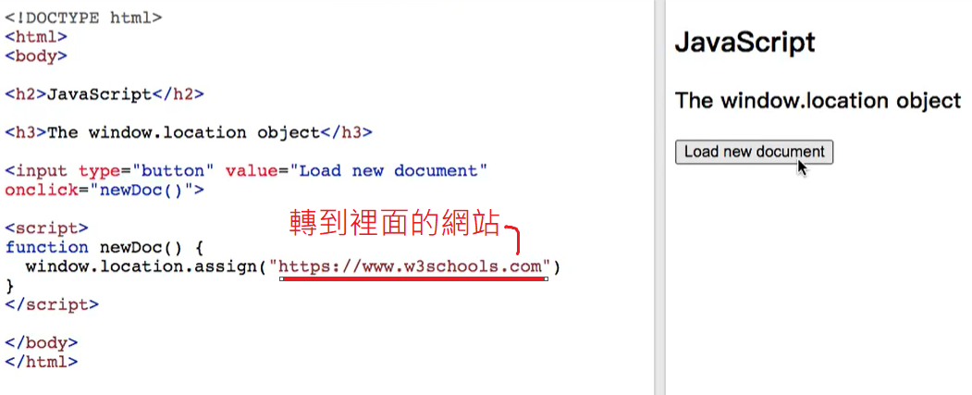

顯示結果

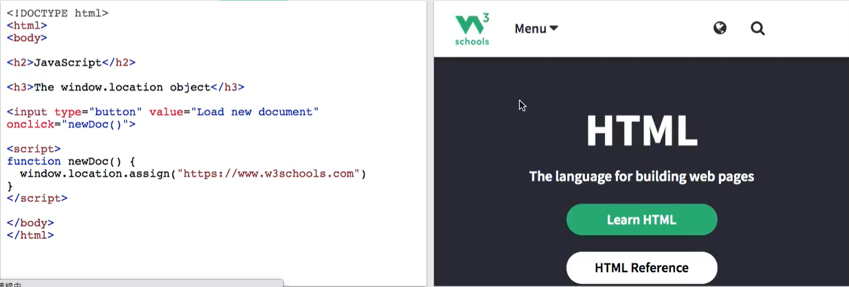

可以在開發人員工具裡的console直接連到youtobe

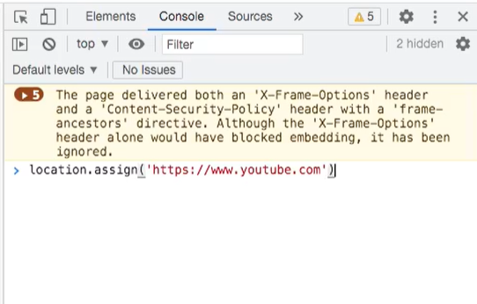

port name預設是80(加網址後面)

EX:

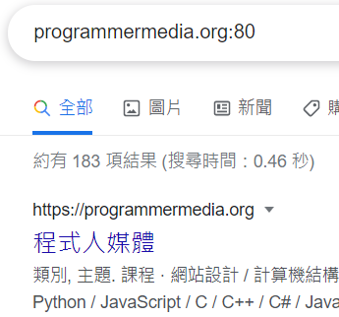

port可以幫主我們在一個網址開很多頁面

JavaScript Window History

History就是瀏覽的歷史紀錄

可以使用在console中使用

history.back() : 返回上一頁

history.forward() : 去到下一頁(如果沒有就會return define)

JavaScript Window Navigator

瀏覽器取得物件代表名稱

可以直接在console打nevigator看所有物件

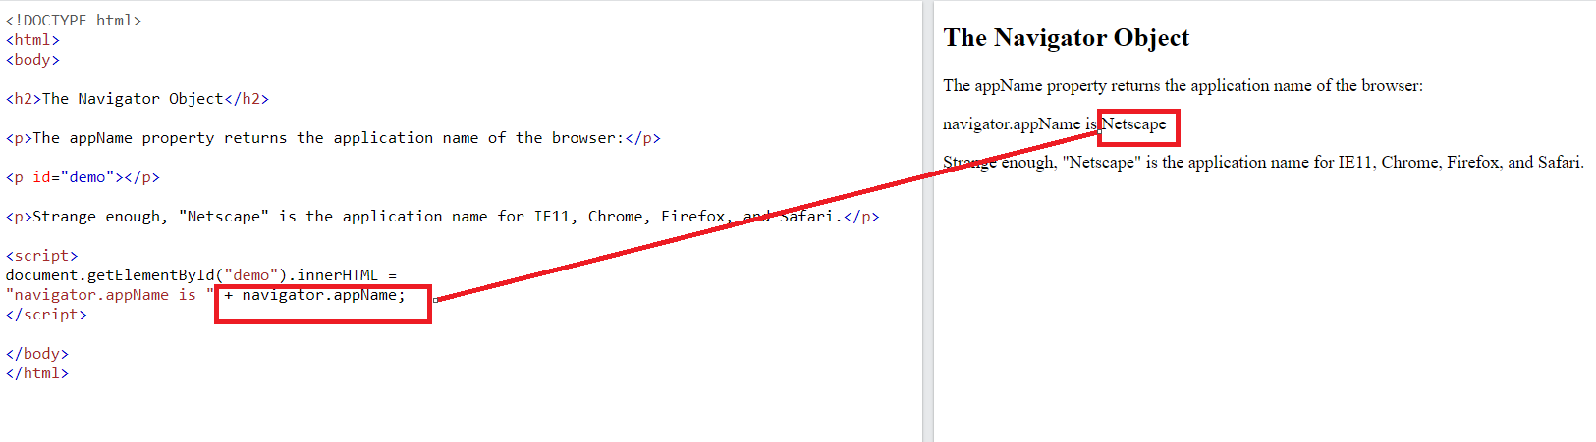

Java在瀏覽器裡面已經差不多出局了

JavaScript Popup Boxes

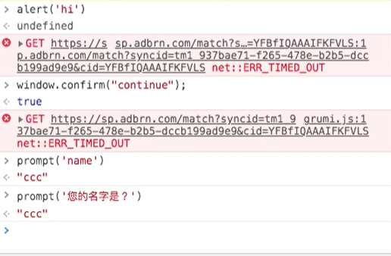

alert會顯示這樣的訊息



confirm會顯示這樣的訊息



promt會顯示這樣的訊息

可以接收回傳值



上面3個如果顯示的文字要換行，和C一樣，+\n

在console裡面加不加window都沒差

JavaScript Timing Events(important)

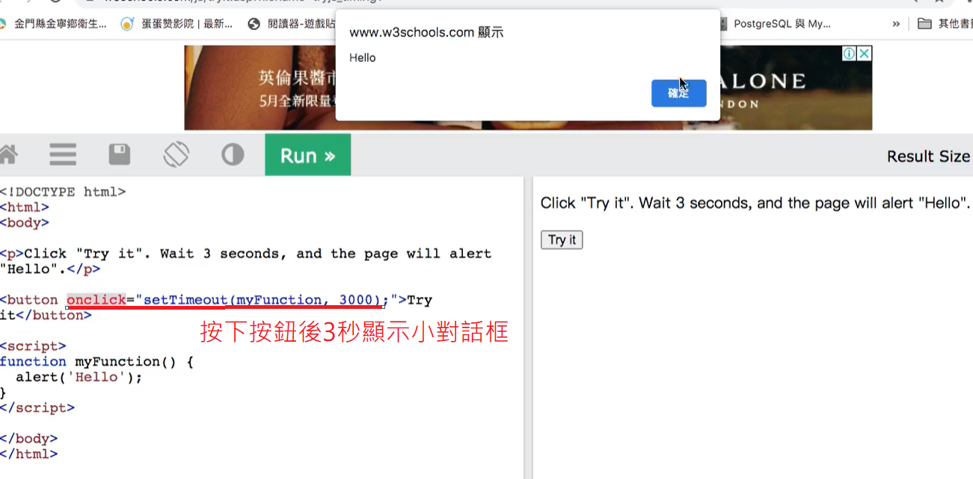

setTimeout(function, milliseconds) : 幾個毫秒以後，呼叫function

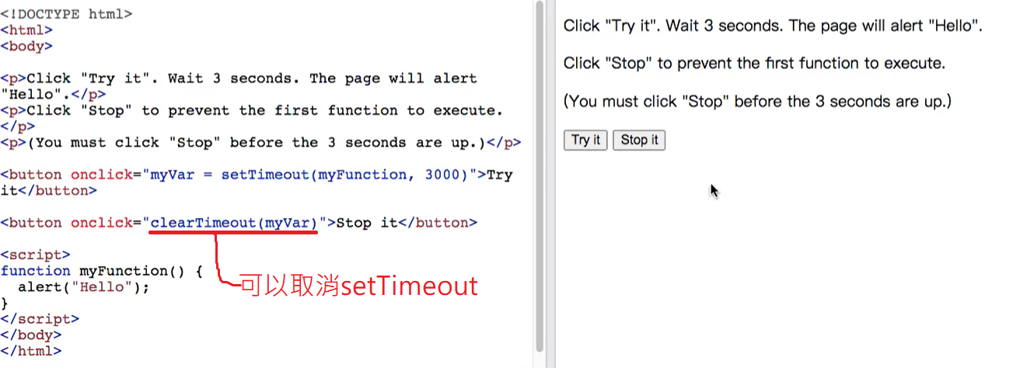

setInterval()在一些固定動作上會比setTimeout()還順暢

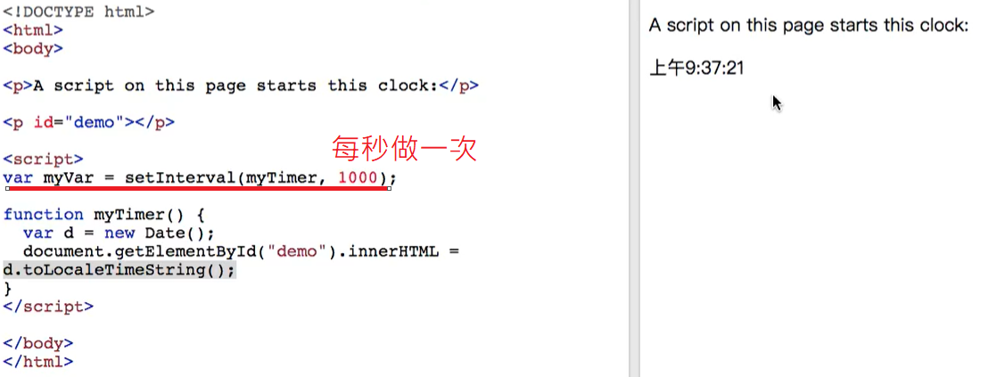

setTimeout()要用遞迴去做，setInterval()會自己一直執行

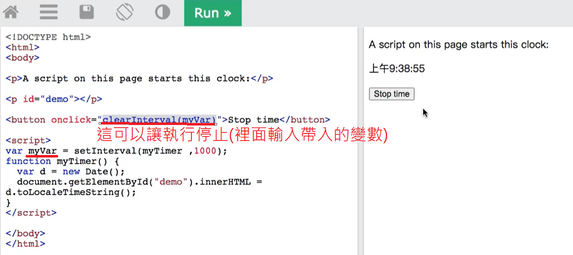

JavaScript Cookies

Cookie是會存在瀏覽器裡的一段字

Cookie通常都要搭配server端，設好Cookie後，每次要傳資訊到server端時，也會傳cookie值。

### Else theme

JS AJAX

這需要伺服器端，下學期會詳細說明

JS JSON

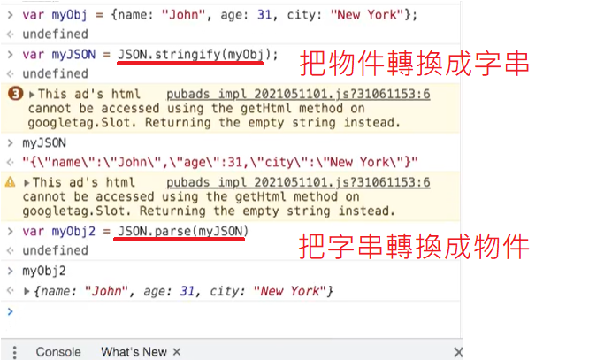

這個也常用在伺服端

### JavaScript HTML DOM(Document Object Model )

在DOM中，所有HTML元素都定義為**objects**。

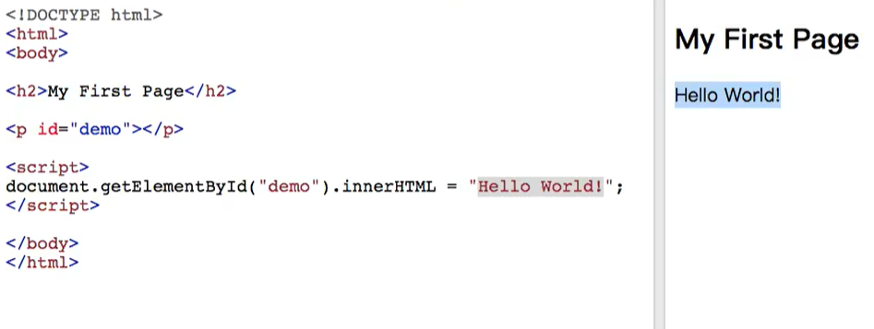

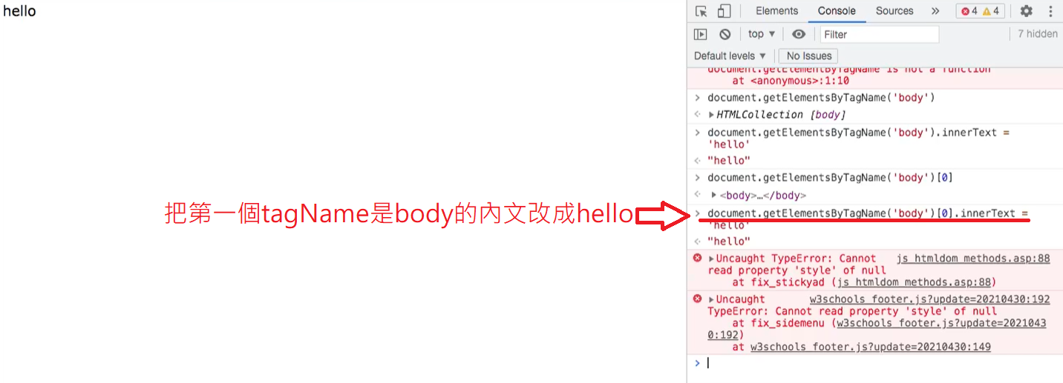可以對網頁做任何修改，只要開開發人員，然後作修改

JavaScript HTML DOM Document

document.getElementById(id), (#)

document.getElementsByTagName(name), EX : body, p, h1…..

document.getElementsByClassName(name), (.)

document.createElement(element)跟innerhtml設定差不多

document裡面有很多屬性

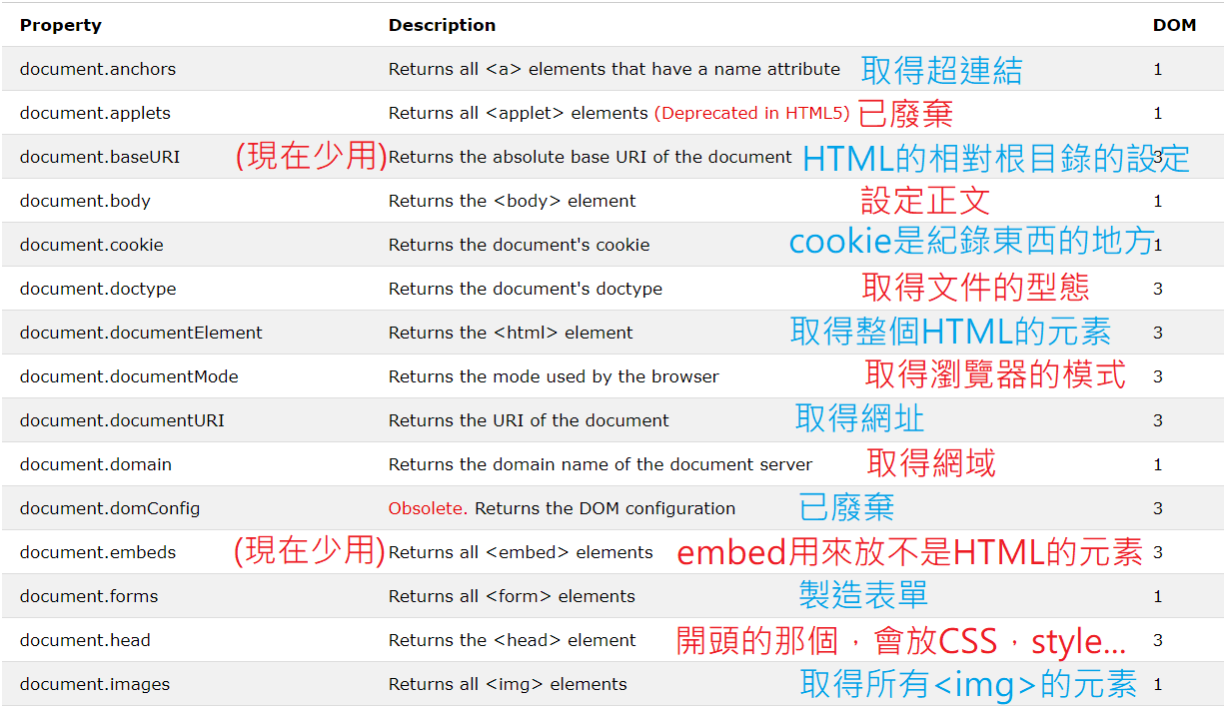 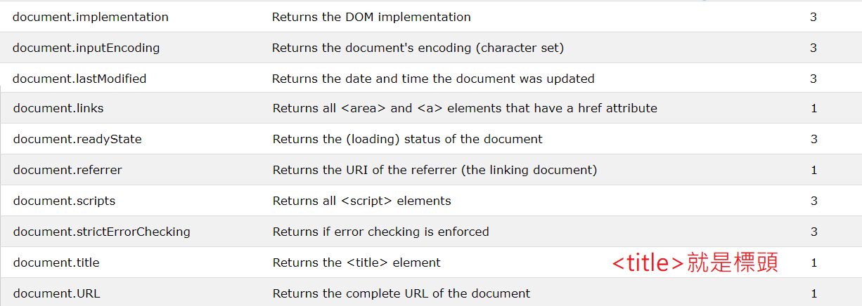

需要用到時再來查

JavaScript HTML DOM Elements

Document.getElementsByTagName

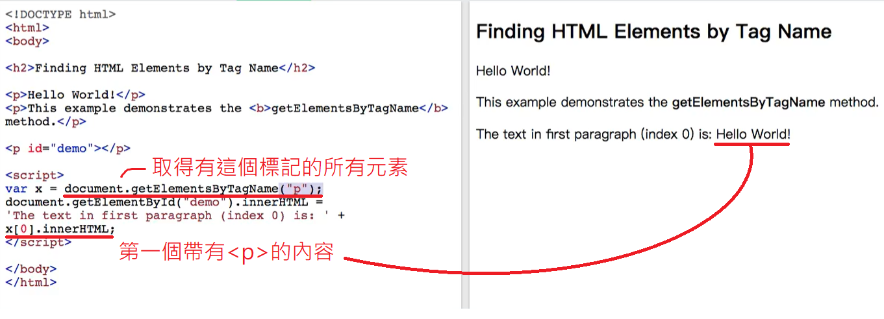

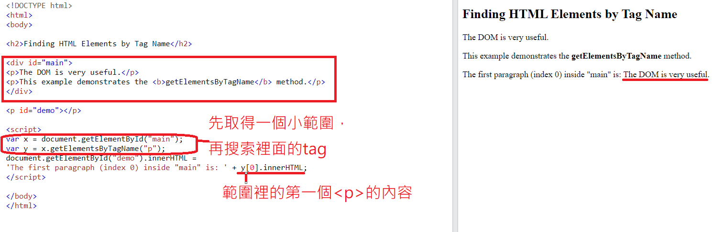

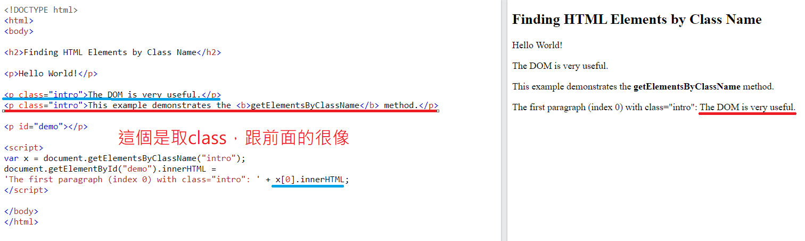

querySelectorAll()，這個是後來的函式，它的作用比較強大

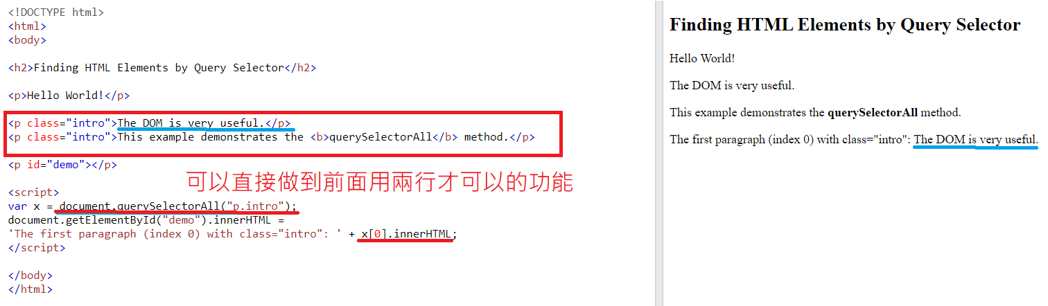

這邊是選定tag <p>裡面有class= intro的content

querySelectorAll() 會取得所有的

querySelector() 會取得第一個

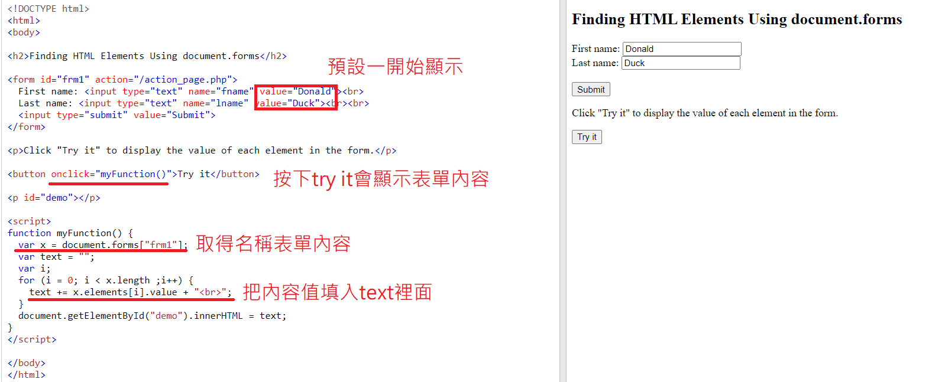

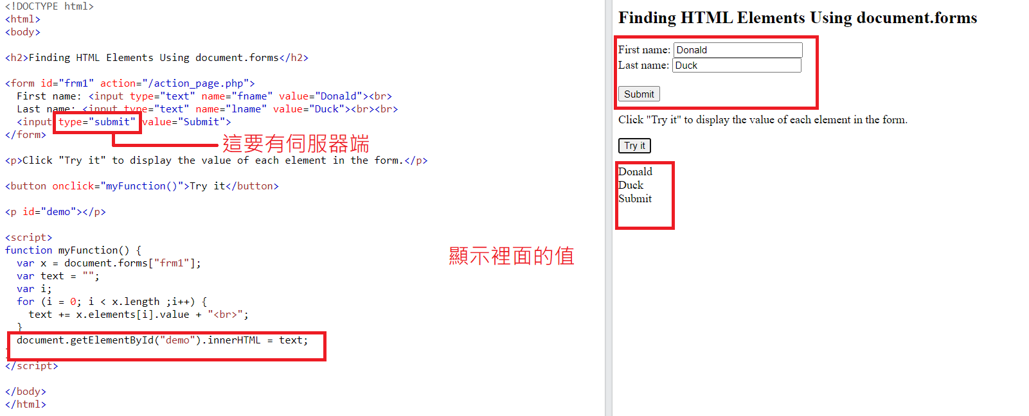

現在伺服端也不太需要自己去取表單，套件做很好

JavaScript HTML DOM - Changing HTML

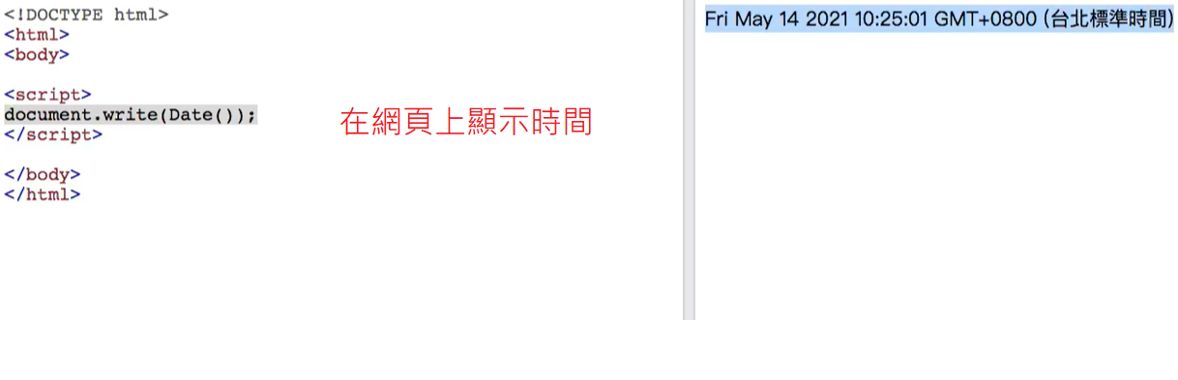

如果對有內容的網頁做，內容會全部清空，現在少用

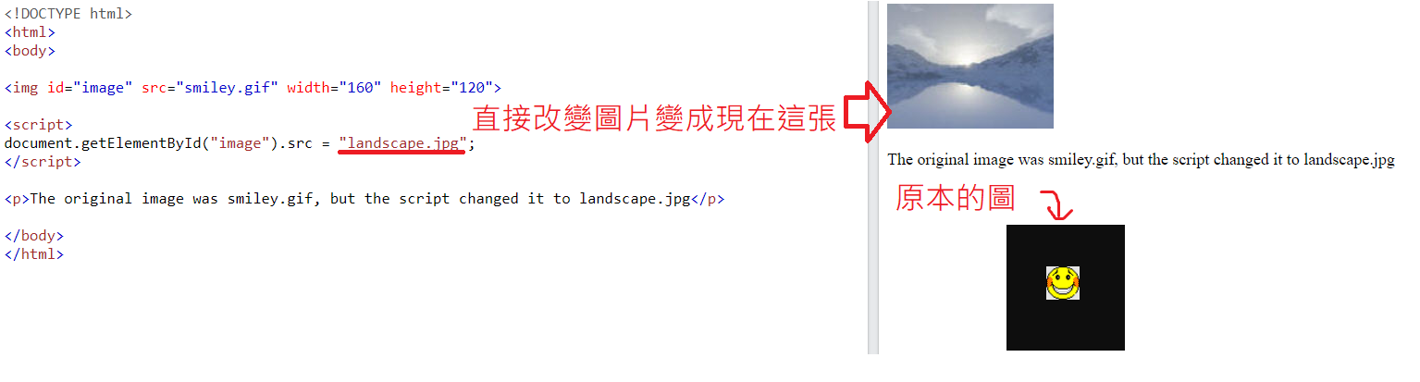

用getElementById改圖片

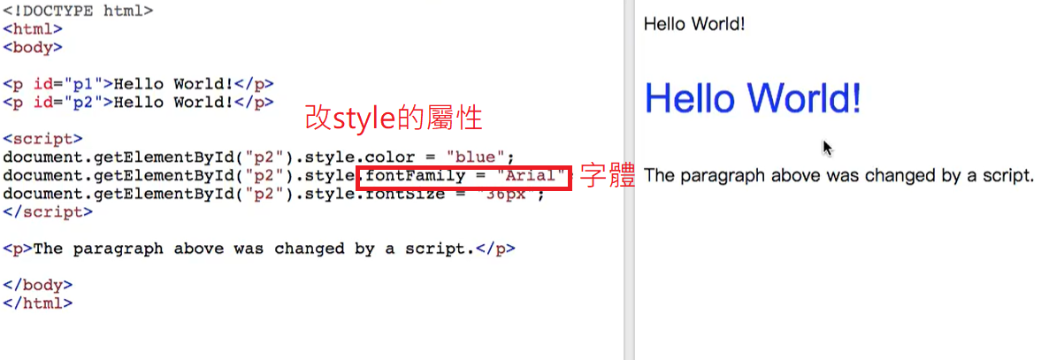

JavaScript HTML DOM - Changing CSS

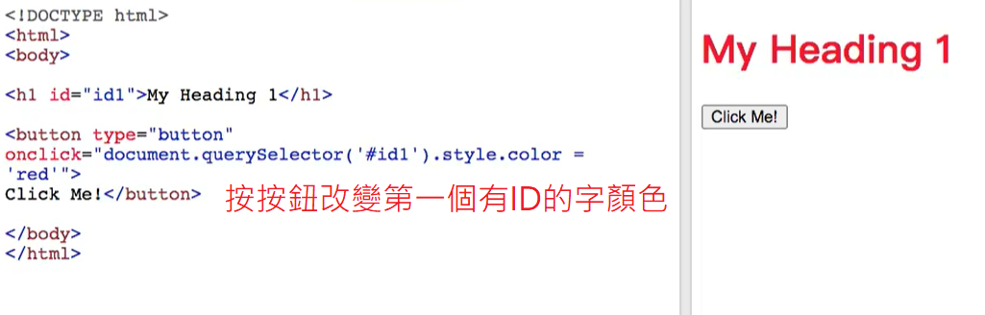

如果不是用querySelector，就要用陣列去指定，不過可以指定是哪個

JavaScript HTML DOM Animation

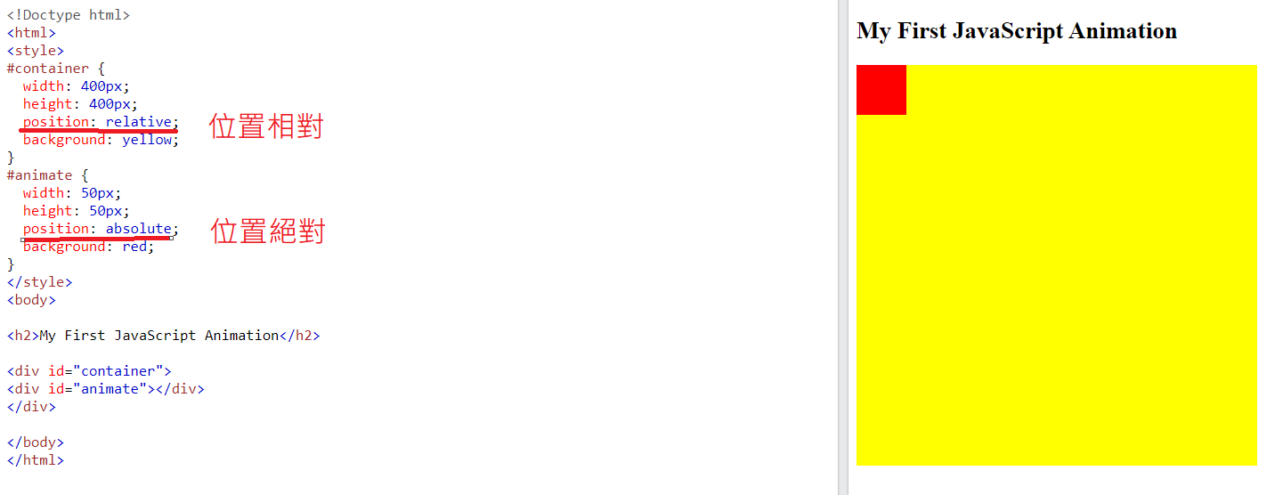

position: relative; 這個是相對位置

而position: absolute; 這個是絕對位置

而position: fix; 固定位置，會在指定位置裏不動

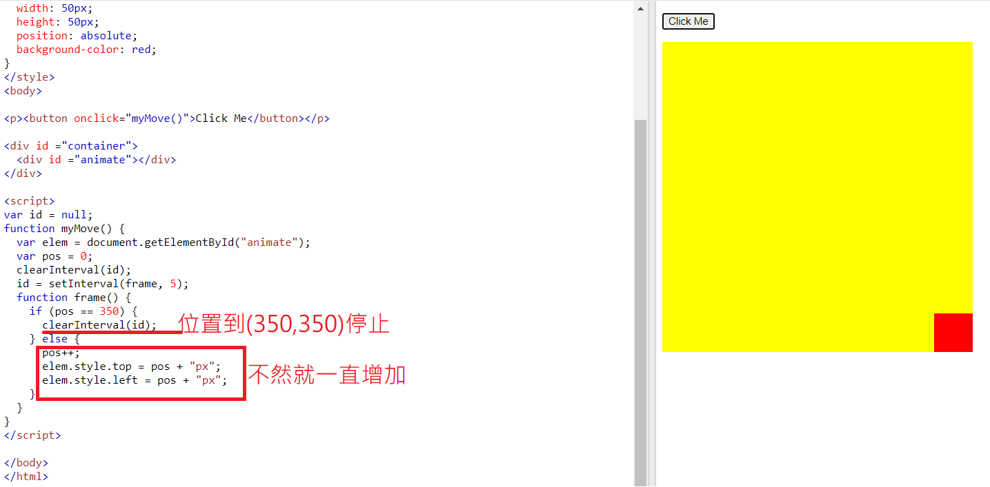

JavaScript HTML DOM Events

onclick也可以用在元素上

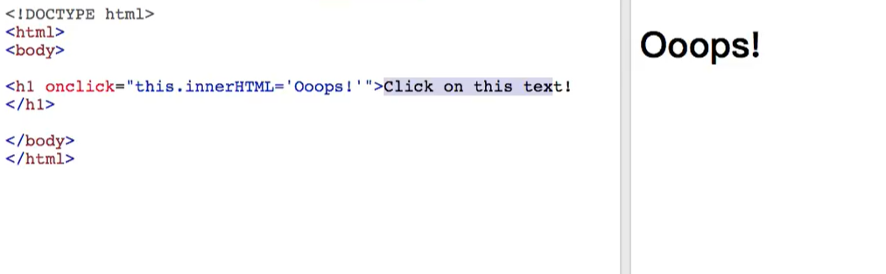

下面是把內容寫在函式裡

this是指當前tag

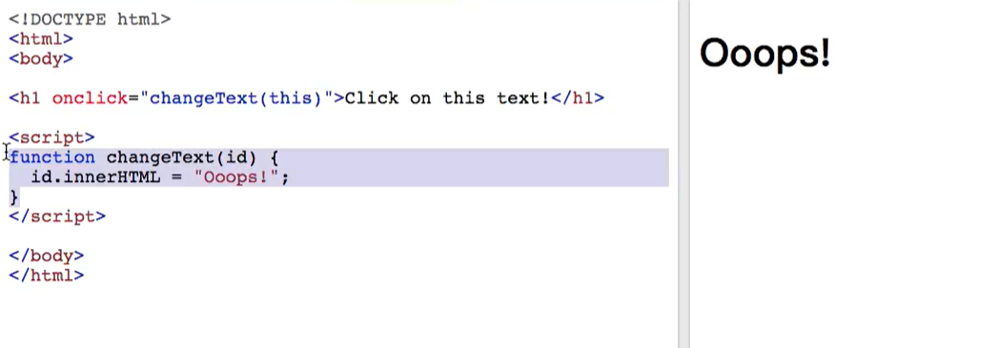

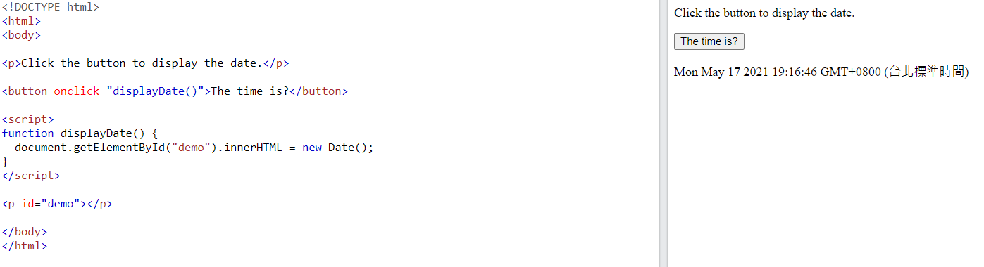

這個是顯示日期

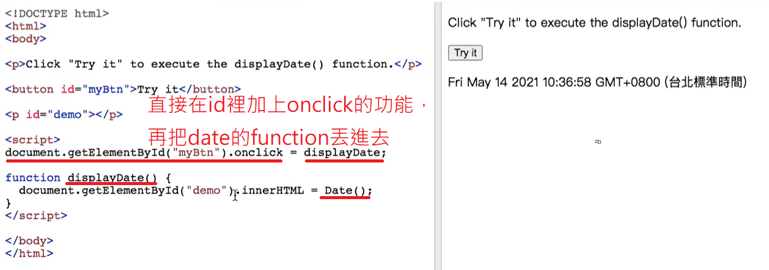

事件也可以設定

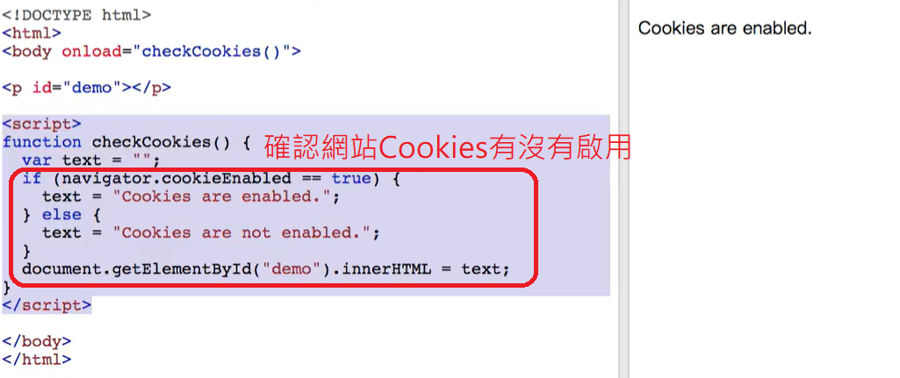

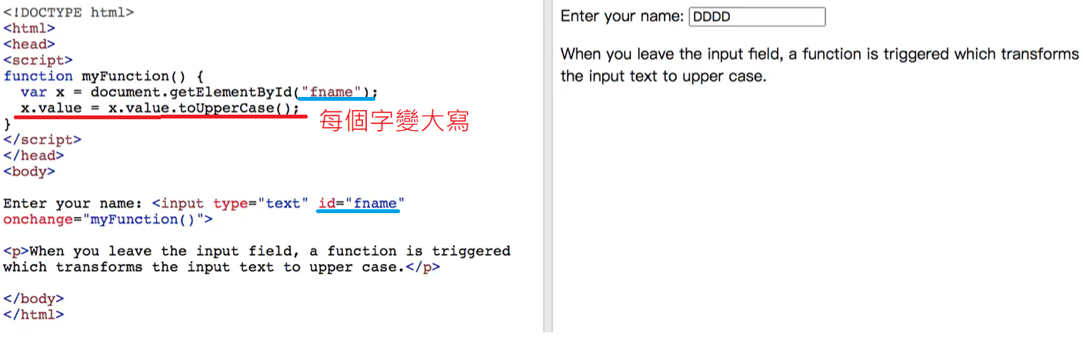

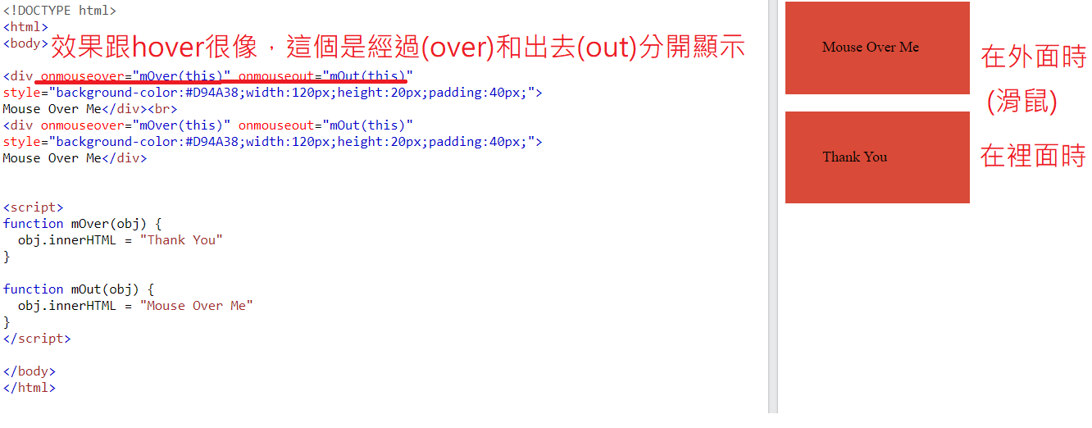

如果沒有onmouseout的話，字變了就不會改回來了

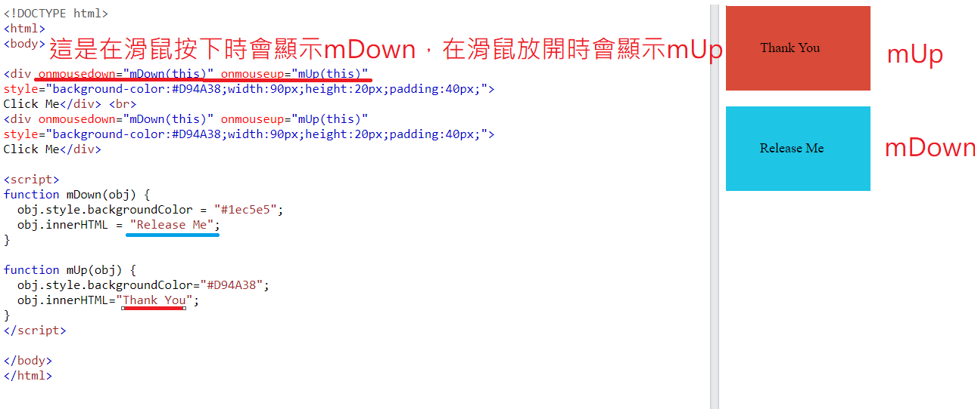

JavaScript HTML DOM EventListener

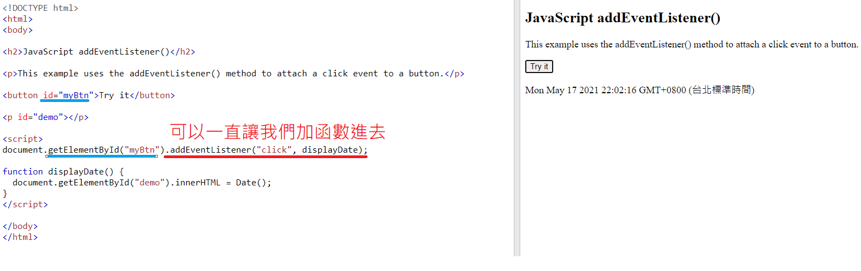

想要觸發好幾個函數就可以用這個，這個好用!!

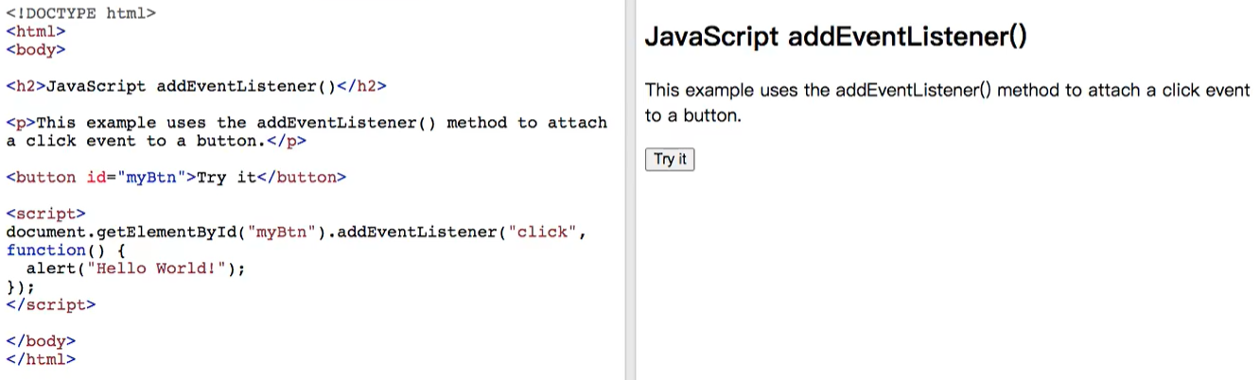

Function也可以直接寫在裡面

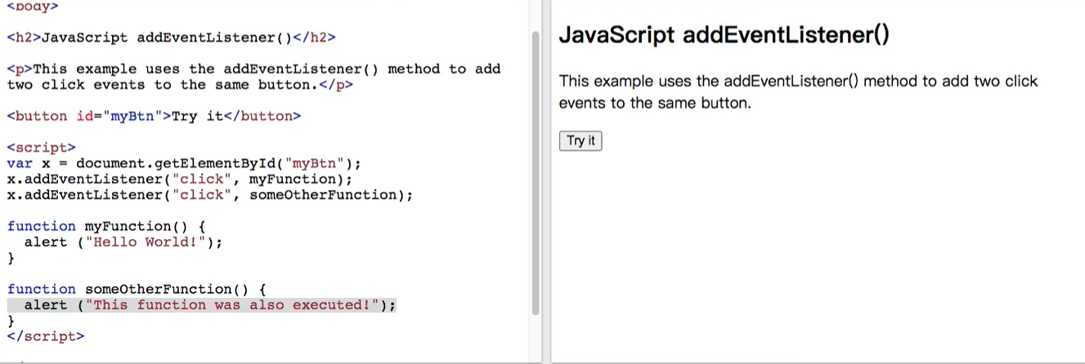

addEventListener可以觸發好幾個，會先執行alert ("Hello World!");

再執行alert ("This function was also executed!");

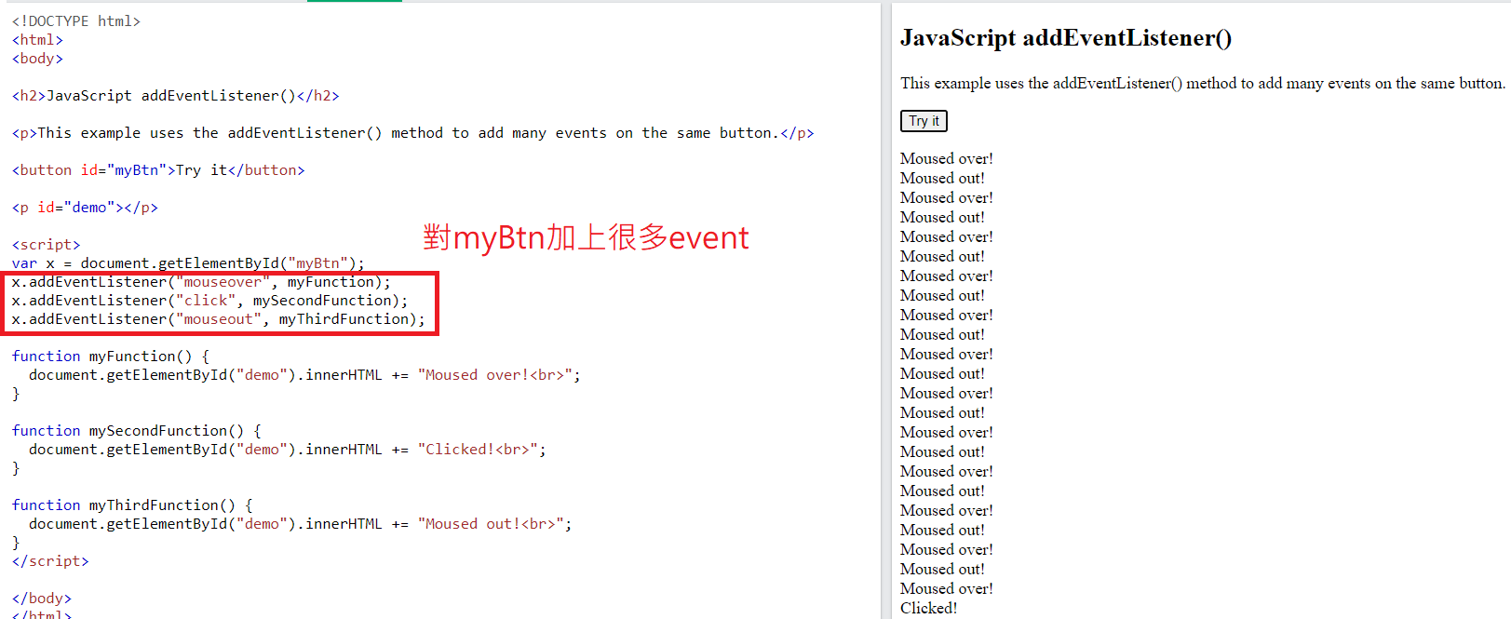

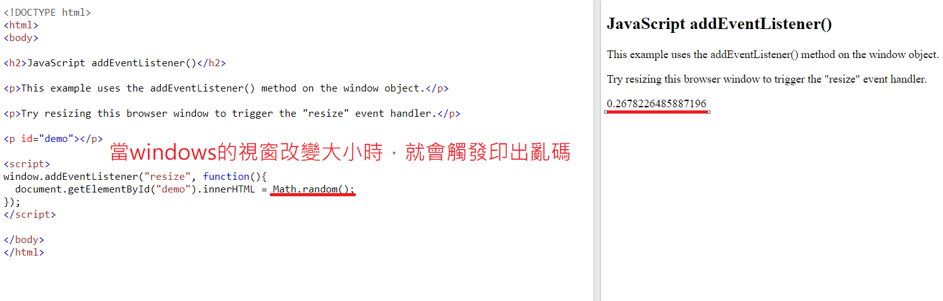

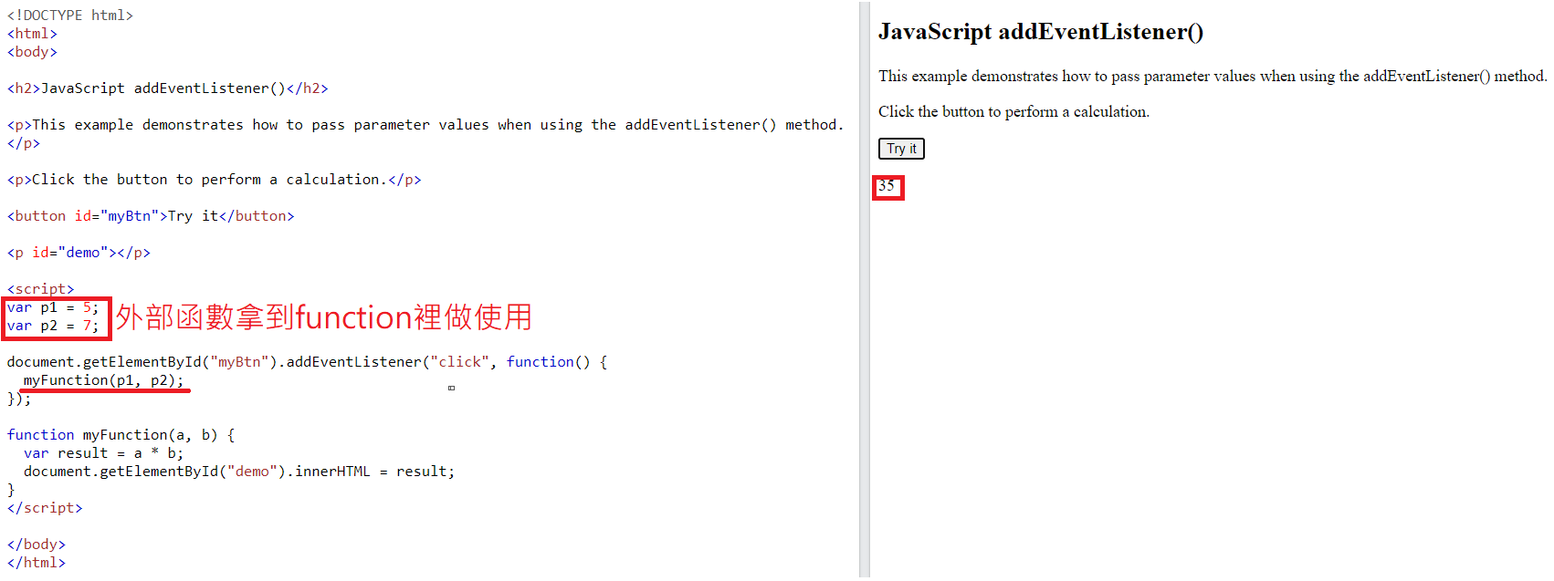

把外部的參數包進一個函數去使用稱為closure(閉包)

addEventListener(event, function, useCapture);

useCapture預設式false

這個差在true的話會先讀外面(層)再讀裡面，false會先讀裡面再讀外面

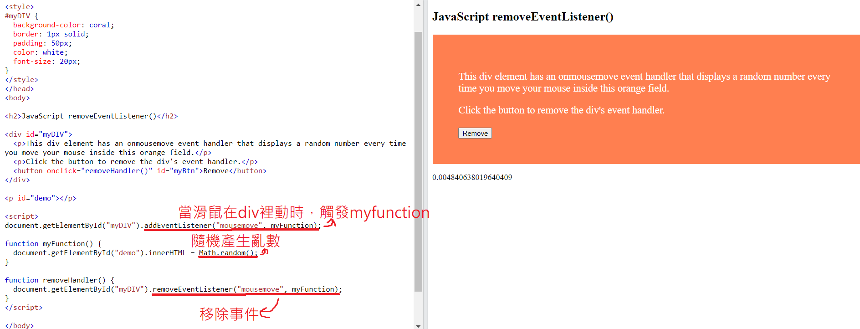

JavaScript HTML DOM Navigation

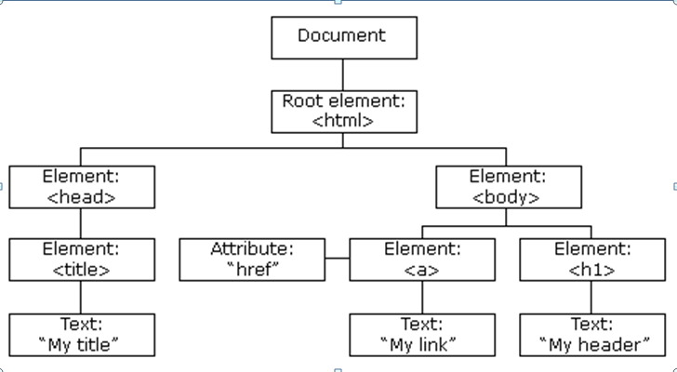

上面是DOM(Document Object Model)模型

以下是範例

<html>  
  
  <head>  
    <title>DOM Tutorial</title>  
  </head>  
  
  <body>  
    <h1>DOM Lesson one</h1>  
    <p>Hello world!</p>  
  </body>  
  
</html>

From the HTML above you can read:

<html> is the root node (是根結點)

<html> has no parents (最外層)

<html> is the parent of <head> and <body> (在他們倆個的上一層)

<head> is the first child of <html>

<body> is the last child of <html>

and:

<head> has one child: <title> (在他的下一層)

<title> has one child (a text node): "DOM Tutorial" (一個文字也算一個節點!!)

<body> has two children: <h1> and <p>

<h1> has one child: "DOM Lesson one"

<p> has one child: "Hello world!"

<h1> and <p> are siblings (在同一層)

以下可以取得互相關係的函數

parentNode

childNodes[*nodenumber*] (*nodenumber指的是0, 1, 2, 3…位置節點)*

firstChild

lastChild

nextSibling

previousSibling

EX:

<title id="demo">DOM Tutorial</title>

以下都可以取得DOM Tutorial

var myTitle =

document.getElementById("demo").innerHTML;

var myTitle =

document.getElementById("demo").firstChild.nodeValue;

var myTitle =document.getElementById("demo").childNodes[0].nodeValue;

第一個方法比較方便，但二，三的方法執行速度會比較快

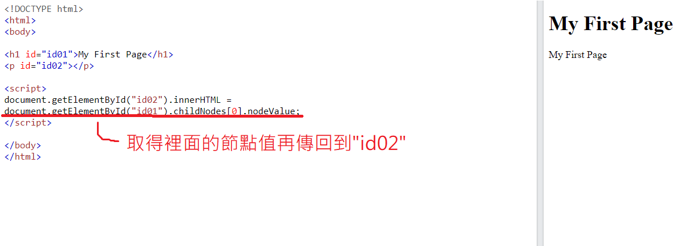

這種取法要很理解父子間的關係

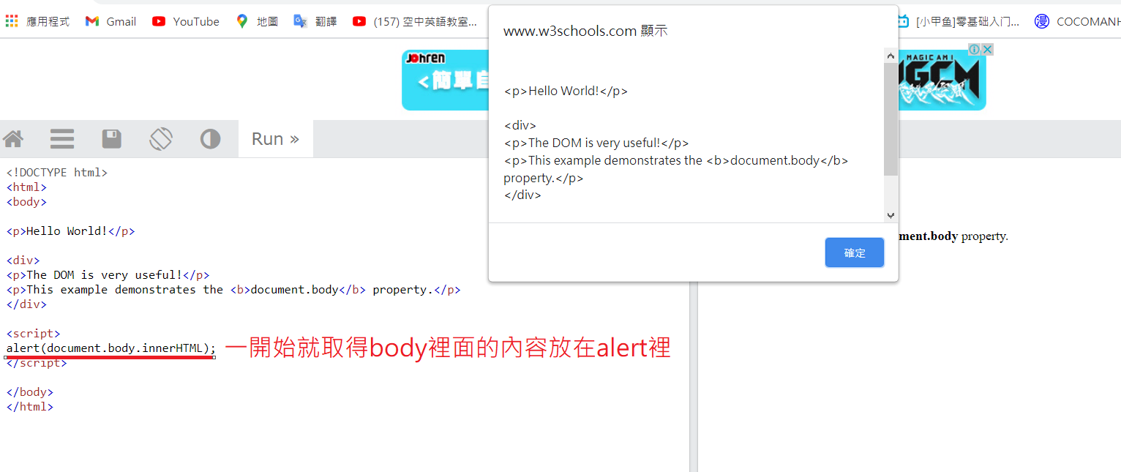

上圖和下圖是先進去網站之後再按run的結果

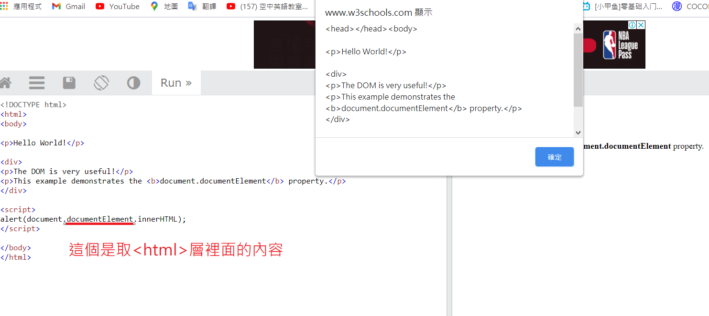

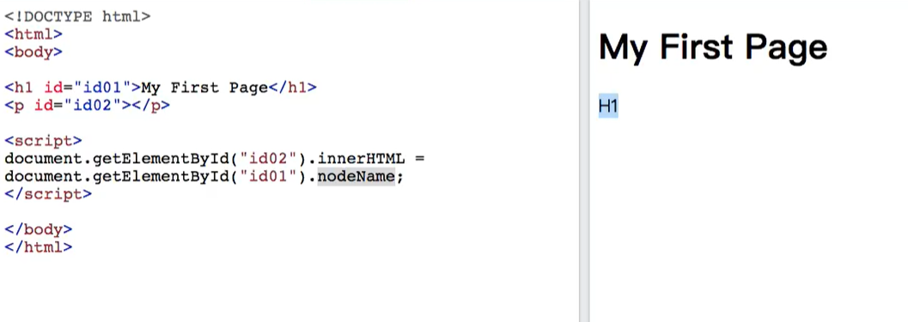

nodeName永遠都會轉成正規的大寫

nodeValue 對tag的值是 null，對text的值是text，對屬性(id)的值是裡面的內容

nodeType :

Node Type Example

ELEMENT_NODE 1 <h1 class="heading">W3Schools</h1>

ATTRIBUTE_NODE 2 class = "heading" (deprecated)

TEXT_NODE 3 W3Schools

COMMENT_NODE 8 <!-- This is a comment -->

DOCUMENT_NODE 9 The HTML document itself (the parent of <html>) DOCUMENT_TYPE_NODE 10 <!Doctype html>

nodeType現在比較少用，了解一下就好

JavaScript HTML DOM Elements (Nodes)

Append(附加)

新增元素

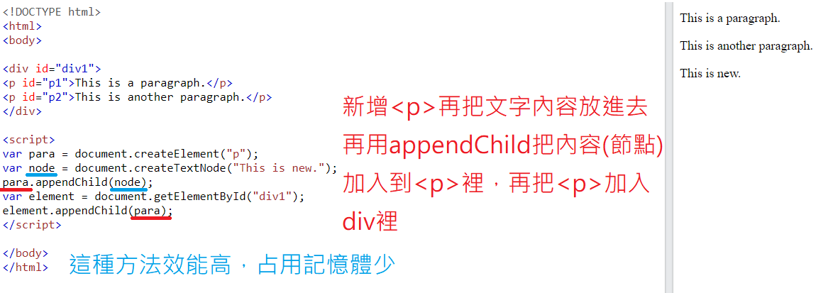

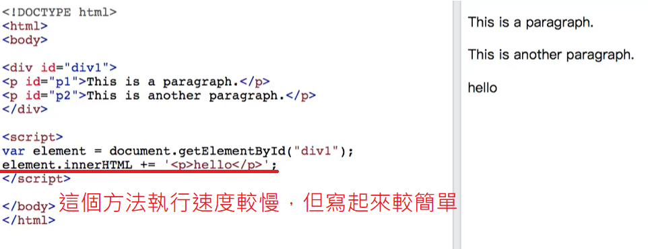

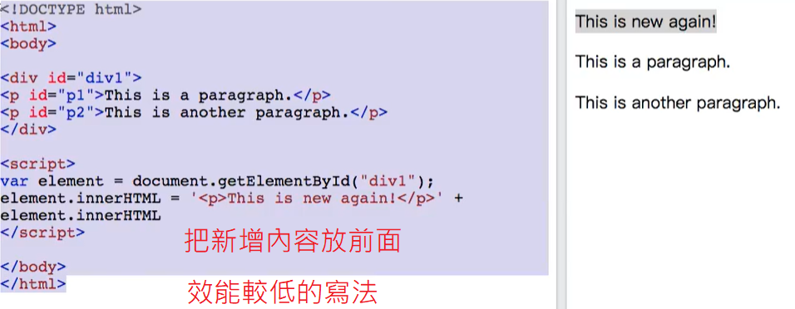

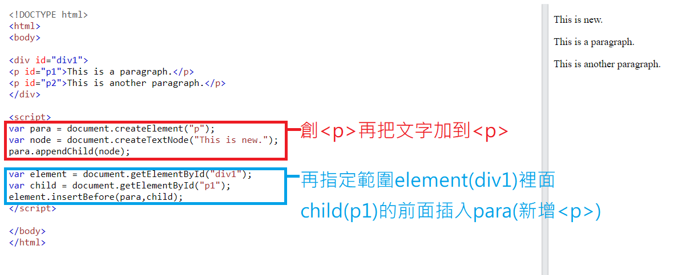

移除元素

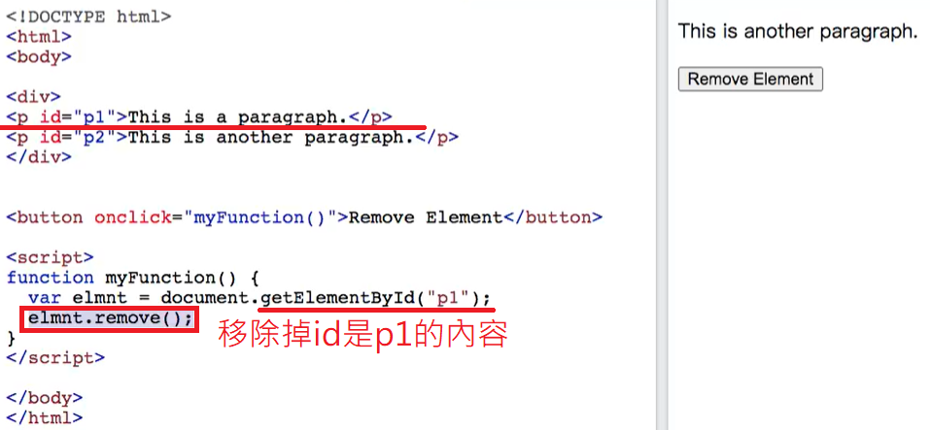

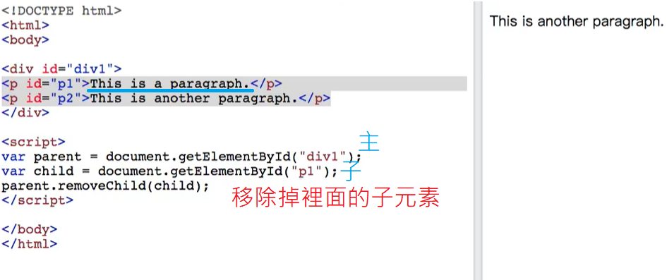

替換元素

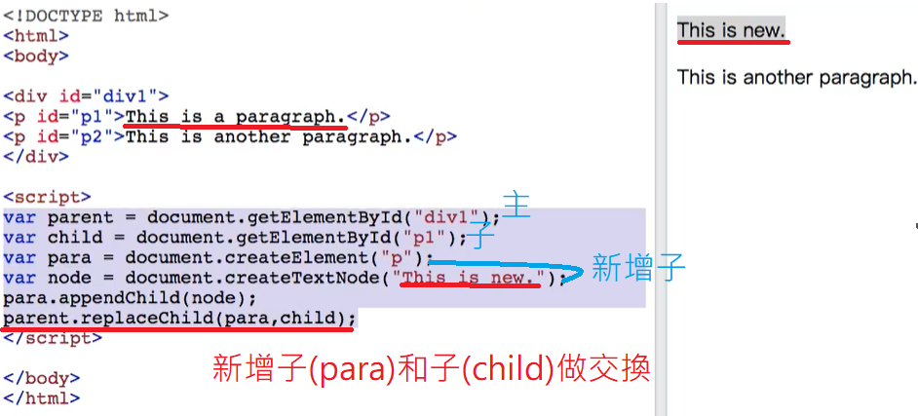

JavaScript HTML DOM Collections

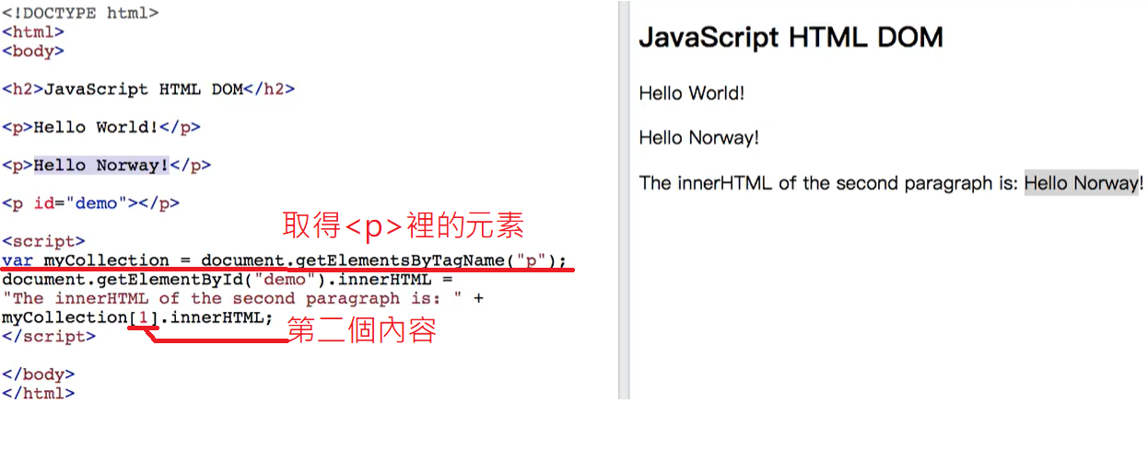

getElementsByTagName所取得的值看起來很像陣列但其實不是

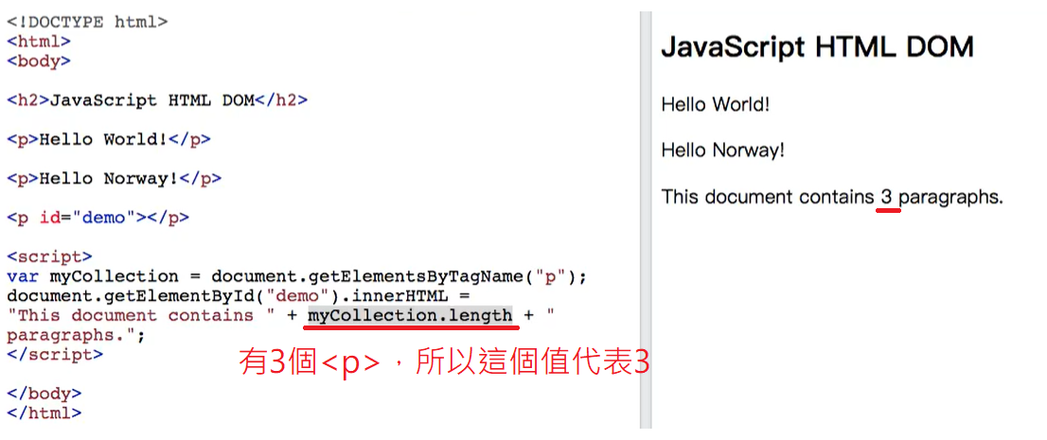

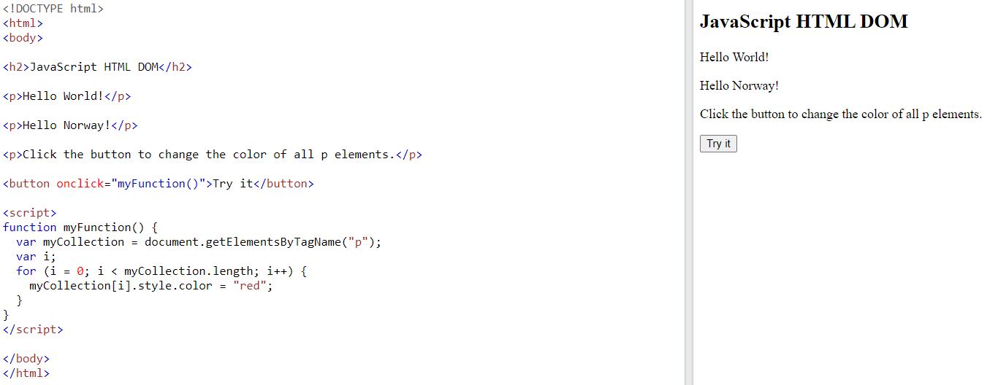

利用迴圈和style讓3個都變紅色

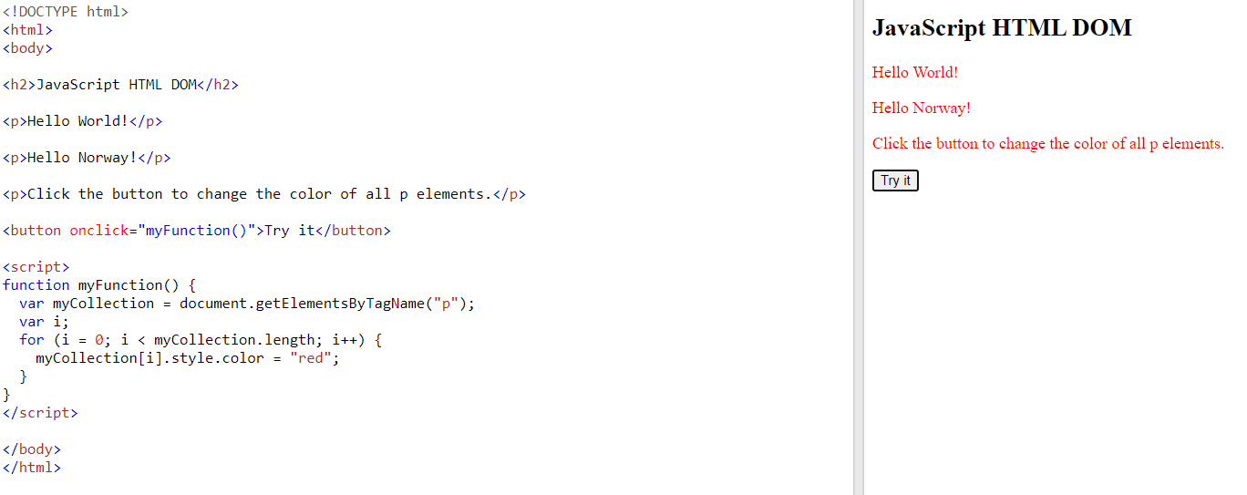

**An HTMLCollection is NOT an array!**

**不能用for(var x in a )…之類的，但可以用a[i]; i++;**

JavaScript HTML DOM Node Lists

所有的瀏覽器都會傳回nodeList object for childNode

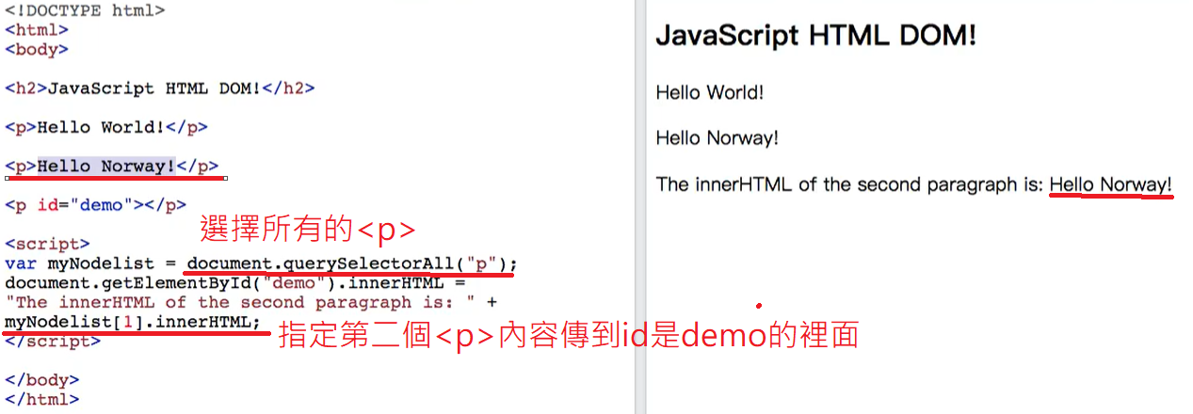

這個跟上面的collection很像，都可以判斷length也可以改style

Collection 用 getElementById(id), getElementBytag(index number)

, getElementByClass(name)可以存取比較多項目

nodeList 用querSelector，存取tag(index number)

只有nodeList可以包含屬性節點(attribute node)和文字節點(text node)

nodeList 也不是陣列